
Департамент образования Администрации города Екатеринбурга
Муниципальное автономное общеобразовательное учреждение
средняя общеобразовательная школа № 123

(МАОУ СОШ № 123)
_____________________________________________________________________________________

ДЕМОНСТРАЦИОННАЯ ВЕРСИЯ

ДИАГНОСТИЧЕСКАЯ РАБОТА ПО БИОЛОГИИ ДЛЯ ОБУЧАЮЩИХСЯ 7 КЛАССОВ

____________________________________________________________________________
(Фамилия,Имя)

Екатеринбург, 2026
ИНСТРУКЦИЯ ПО ВЫПОЛНЕНИЮ РАБОТ:
Время выполнения: 60 минут.
· Максимальный балл: 32 балла (для зачисления в профильный класс проходной балл 24).
· Содержание: Работа состоит из двух частей. Часть 1 (задания 1–10) — базовый уровень. Часть 2 (задания 11–13) — повышенный уровень сложности. Задания разработаны на основе кодификатора учебной программы и ВПР, охватывают систематику, строение, жизнедеятельность растений, грибов и бактерий.
Часть 1
1. Систематика. Расположите систематические группы в правильном порядке, начиная с самой крупной:
А) Отдел Покрытосеменные
Б) Род Пшеница
В) Класс Однодольные
Г) Вид Пшеница мягкая
Д) Семейство Злаки
Ответ: ___________________________
2. Ткани растений. Под каким номером на рисунке изображена проводящая ткань? Выберите два верных утверждения о её свойствах.
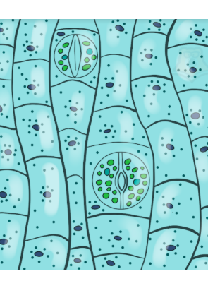 | 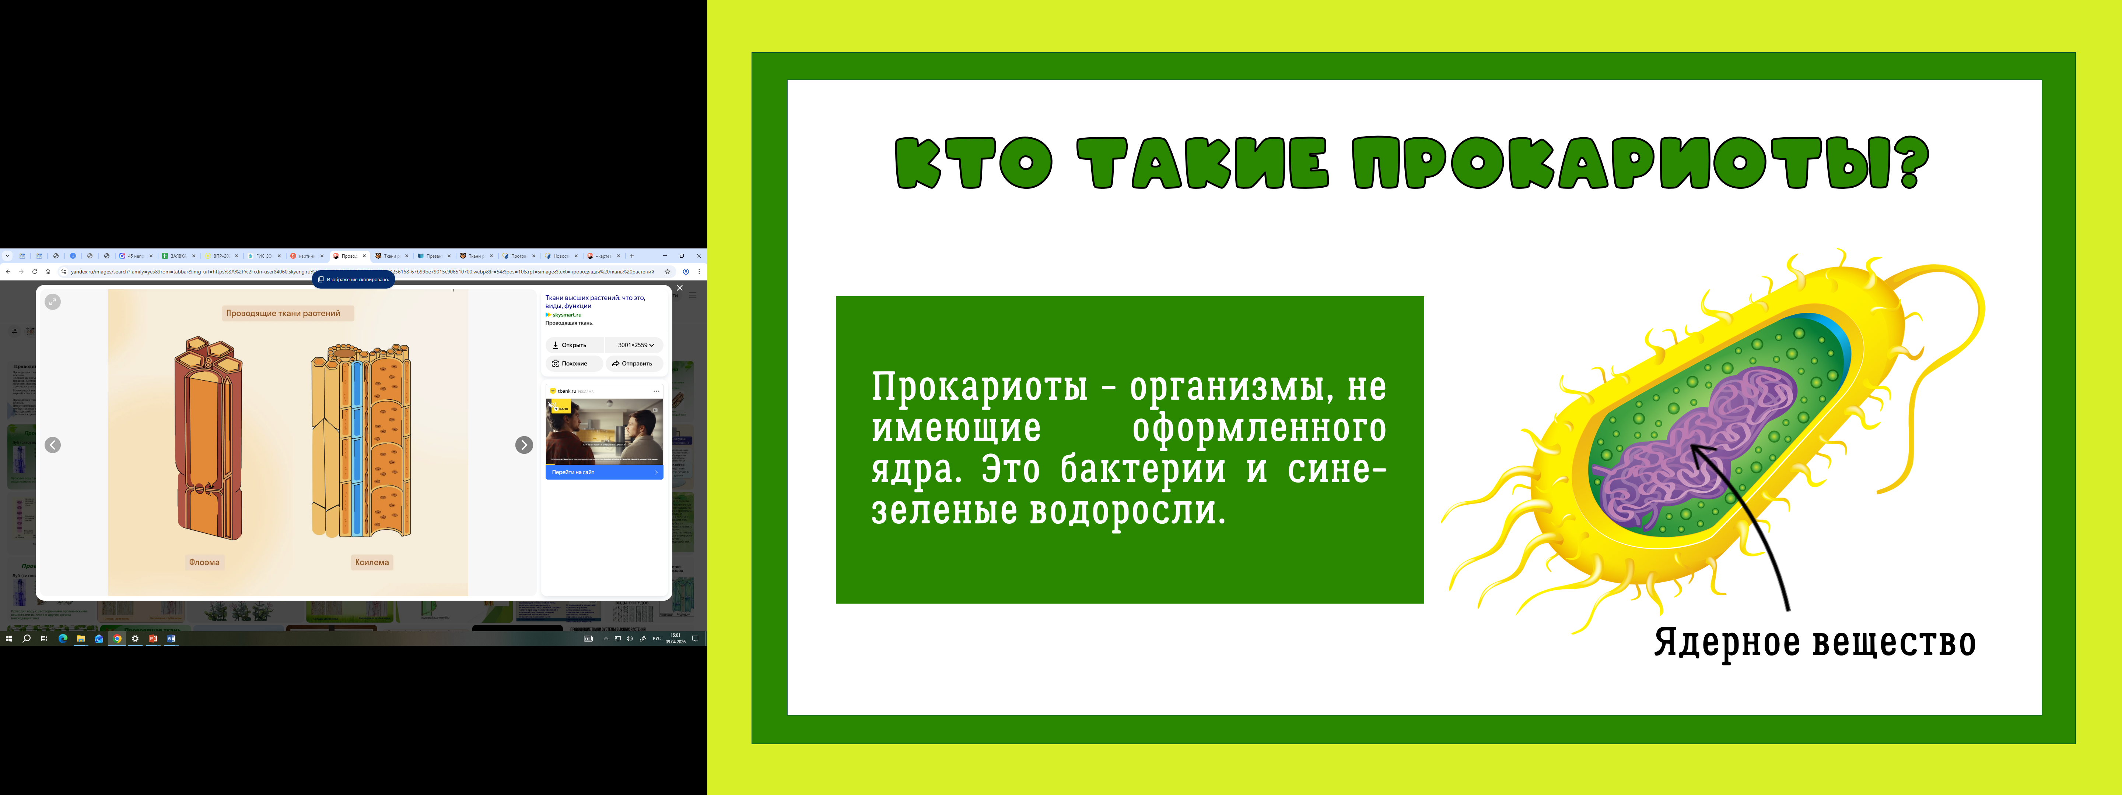 | 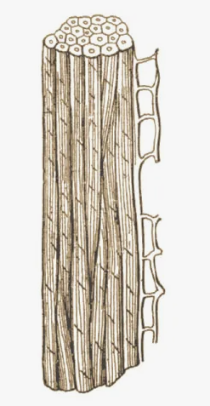 | 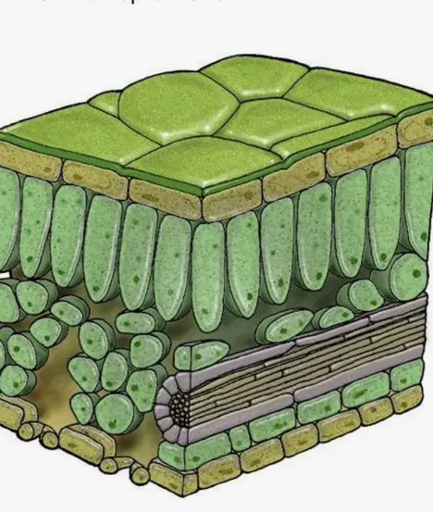
1 | 2 | 3 | 4
1. Клетки этой ткани плотно прилегают друг к другу, защищая растение.
2. По этой ткани транспортируются вода и минеральные соли от корня.
3. Клетки этой ткани имеют утолщённые стенки и часто мёртвые.
4. Ткань образована ситовидными трубками и клетками-спутницами.
5. В этой ткани происходит фотосинтез.
3. Отделы растений. Установите соответствие между признаком и отделом растений: к каждому элементу из первого столбца подберите соответствующий элемент из второго.
ПРИЗНАК ОТДЕЛ
А) Размножаются семенами, которые лежат открыто на чешуях шишек 1) Папоротниковидные
Б) Имеют корни, стебли и листья, размножаются спорами 2) Голосеменные
В) Во влажных местах образуют сплошной покров (дернину), не имеют корней 3) Моховидные
А | Б | В
4. Корень. Выберите три верных ответа из шести. Какие из перечисленных функций выполняет корень?
1. Поглощение воды и минеральных солей
2. Фотосинтез
3. Закрепление растения в почве
4. Половое размножение
5. Проведение веществ к стеблю
6. Испарение воды

5. Классы растений. Какое растение изображено на рисунке? К какому классу оно относится? Укажите один признак, по которому это можно определить. К какому семейству оно относится? Укажите один признак, по которому это можно определить.
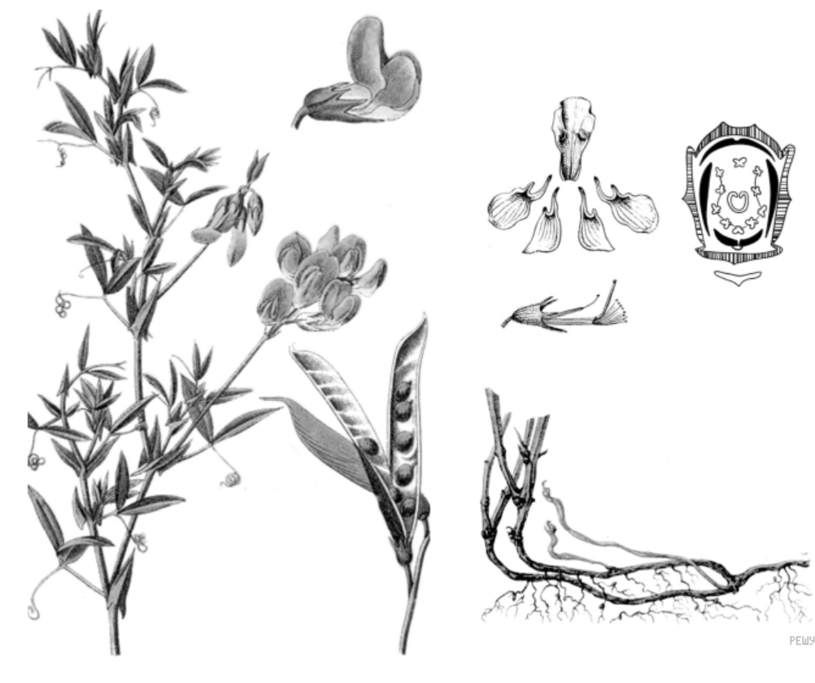
1. Название растения:_____________________________________________________________________
2.Класс:_________________________________________________________________________________
3.Признак, по которому определили принадлежность к классу:__________________________________
4.Семейство:_____________________________________________________________________________
5. Признак, по которому определили принадлежность к семейству:__________________________________
6. Вставьте в текст «Голосеменные растения» пропущенные термины из предложенного перечня, используя для этого цифровые обозначения. Запишите в текст цифры выбранных ответов, а затем получившуюся последовательность цифр (по тексту) впишите в приведенную ниже таблицу.
ГОЛОСЕМЕННЫЕ РАСТЕНИЯ
Бóльшую часть произрастающих на территории России голосеменных растений обычно называют ___________ (А) из-за особого строения листьев. Стволы этих деревьев и кустарников богаты смолой. Она не позволяет развиваться спорам паразитических грибов. Еще одной отличительной особенностью голосеменных является развитие на побеге ___________ (Б), в которых развиваются семена. В лесах встречаются деревья: тенелюбивая ель и светолюбивая __________ (В), а также кустарник ___________(Г).
ПЕРЕЧЕНЬ ТЕРМИНОВ:
1) коробочка | 2) можжевельник | 3) плод | 4) сосна
5) споровое | 6) хвойное | 7) цветковое | 8) шишка
Запишите в ответ цифры, расположив их в порядке, соответствующем буквам:
А | Б | В | Г
7. Классификация. Распределите предложенные растения по семействам. Заполните таблицу, вписав номера растений в соответствующие колонки.
Растения: 1) пшеница, 2) картофель, 3) капуста, 4) тюльпан, 5) фасоль, 6) роза.
Семейство Злаки | Семейство Паслёновые | Семейство Бобовые

8. Грибы. Рассмотрите рисунок, на котором изображён гриб пеницилл. Выберите два верных утверждения о его строении и жизнедеятельности.
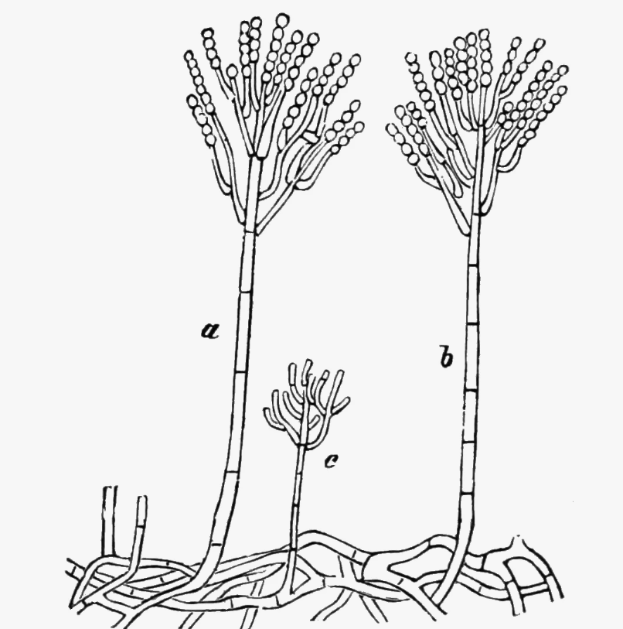
1. Это одноклеточный гриб.
2. Размножается с помощью спор, образующихся на концах нитей.
3. Его гифы не имеют перегородок.
4. Из этого гриба получают антибиотики.
5. Питается как автотроф.
Ответ: _____________________
9. Укажите не менее двух признаков, по которым бактерии отличаются от растений и грибов.
1.________________________________________________________________________________________________
2.________________________________________________________________________________________________
10. Значение растений. Назовите не менее трёх причин, по которым необходимо охранять растения.
1._________________________________________________________________________________________________
2._________________________________________________________________________________________________
3._________________________________________________________________________________________________
Часть 2 (Повышенный уровень)
11. Комплексный анализ текста. Прочитайте текст и ответьте на вопросы.
Лишайники: невидимые стражи чистоты воздуха
Лишайники — это удивительные живые организмы, которые встречаются повсюду: на коре деревьев, камнях, почве и даже на старых стенах. На первый взгляд они похожи на единое целое, однако на самом деле каждый лишайник представляет собой тесный симбиоз двух разных организмов — гриба и одноклеточной водоросли. Гриб снабжает водоросль водой и минеральными солями, а водоросль в процессе фотосинтеза производит органические вещества, которыми делится с грибом.
Растут лишайники очень медленно — всего от 1 до 8 миллиметров в год. Некоторые из них могут жить несколько сотен лет, достигая в диаметре нескольких десятков сантиметров. Однако самый поразительный факт об этих организмах — их исключительная чувствительность к чистоте воздуха.Лишайники способны поглощать влагу и растворённые в ней вещества всей своей поверхностью. Если в воздухе присутствуют даже малые концентрации сернистого газа, тяжёлых металлов или других загрязнителей, они накапливаются в теле лишайника и быстро вызывают его гибель.
Именно поэтому лишайники служат индикаторами экологического состояния атмосферы. В городах и промышленных зонах их можно встретить гораздо реже, а вблизи крупных заводов они часто исчезают полностью. Таким образом, присутствие или отсутствие лишайников позволяет учёным быстро оценить степень загрязнения воздуха без использования дорогостоящих приборов.
11.1. Что представляет собой слоевище лишайника?
__________________________________________________________________________________________________________________________________________________________________________________________________________________________________________________________________________________________________________________
11.2. Почему лишайники считаются индикаторами чистоты воздуха?
__________________________________________________________________________________________________________________________________________________________________________________________________________________________________________________________________________________________________________________
12. Анализ эксперимента. Ученик поместил два одинаковых растения в прозрачные сосуды. В первый сосуд он поставил растение, во второй — растение и стакан с веществом, поглощающим углекислый газ. Оба сосуда он поместил на яркий свет.
12.1. В каком сосуде процесс фотосинтеза будет идти быстрее? Ответ поясните.
Ответ: ________________________________________________________________________________________________________________________________________________________________________________________________________________________________________________________________________________________________________________________________________________________________________________________________________________________
12.2. Как можно экспериментально доказать, что в первом сосуде выделяется кислород?
Ответ: __________________________________________________________________________________________________________________________________________________________________________________________________________________________________________________________________________________________________________________
13. Множественный выбор с обоснованием. Ученик утверждает: «Все растения с цветками делятся на два класса — Однодольные и Двудольные. Лук относится к Двудольным, так как у него есть цветок». Согласны ли вы с ним? Если нет, приведите три доказательства, что лук — это Однодольное растение.
Ответ: ____________________________________________________________________________________________________________________________________________________________________________________________________________________________________________________________________________________________________________________________________________________________________________________________________________________________________________________________________________________________________________________________________________________________________________________________________________________________________
__________________________________________________________________________________________________________________________________________________________________________________________________________________________________________________________________________________________________________________
__________________________________________________________________________________________________________________________________________________________________________________________________________________________________________________________________________________________________________________
__________________________________________________________________________________________________________________________________________________________________________________________________________________________________________________________________________________________________________________

